第5课时 变 压 器

一、 变压器的构造和原理
1. 构造：由________和绕在________上的两个线圈组成。与交流电源连接的线圈叫做________，与负载连接的线圈叫做________。
2. 工作基础：变压器工作的基础是________现象。
二、 理想变压器
1. 理想变压器概念：没有________损失的变压器。
2. 电压与匝数的关系：$\frac{U1}{U2}$＝________。
3. 电流与匝数的关系：$\frac{I1}{I2}$＝________。
4. 功率关系：P₁＝P₂(即U₁I₁＝U₂I₂)。
5. 两类变压器：副线圈的电压比原线圈电压低的变压器叫做________变压器；比原线圈电压高的变压器叫做________变压器。

1. (多选)关于理想变压器原、副线圈上的交变电流，它们一定具有相同的( )
A. 频率 B. 功率
C. 磁通量的变化率 D. 交变电流的最大值
2. (2017·天水一中月考)如图为一台理想变压器，当原线圈接到220V交流电源上时，副线圈两端的电压为36V，则此变压器( )
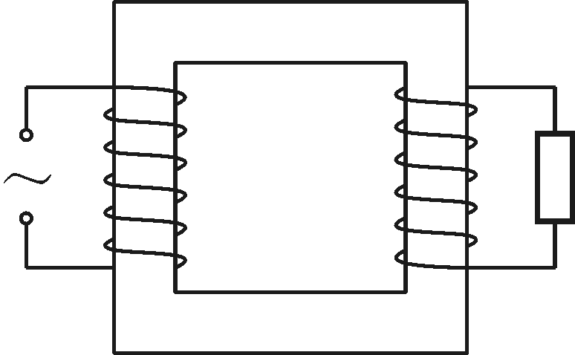$\begin{matrix}第2题\end{matrix}$
A. 输入功率稍大于输出功率
B. 原线圈的匝数小于副线圈的匝数
C. 根据电磁感应的原理制成的
D. 原线圈相对于电源来说是负载
3. 下图中，可以将电压升高供给电灯的变压器是( )
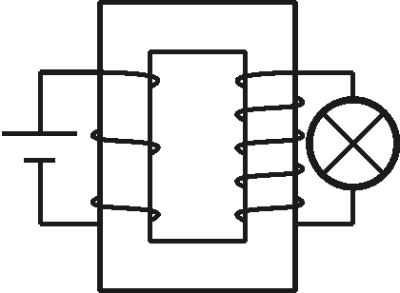$\begin{matrix}A\end{matrix}$ 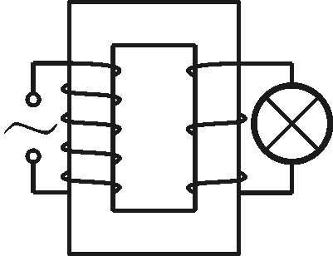$\begin{matrix}B\end{matrix}$ 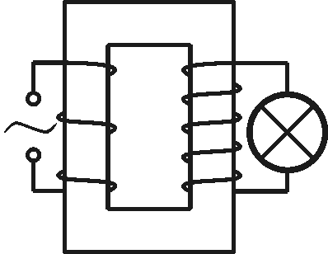$\begin{matrix}C\end{matrix}$ 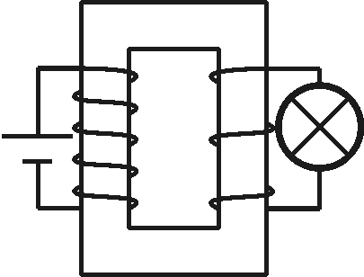$\begin{matrix}D\end{matrix}$
4. (2017·桓台二中月考)如图所示，原、副线圈匝数比为2∶1的理想变压器正常工作时，以下说法不正确的是( )
A. 原、副线圈磁通量之比为2∶1
B. 原、副线圈电流之比为1∶2
C. 输入功率和输出功率之比为1∶1
D. 原、副线圈磁通量变化率之比为1∶1
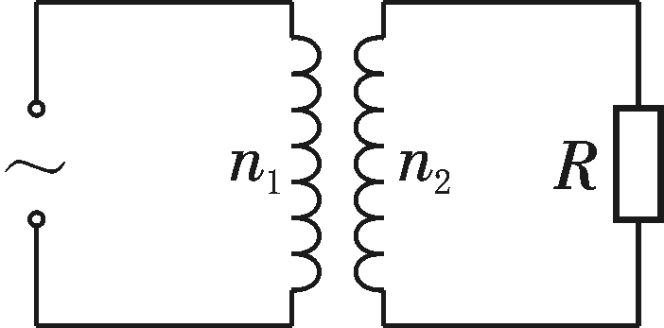$\begin{matrix}第4题\end{matrix}$ 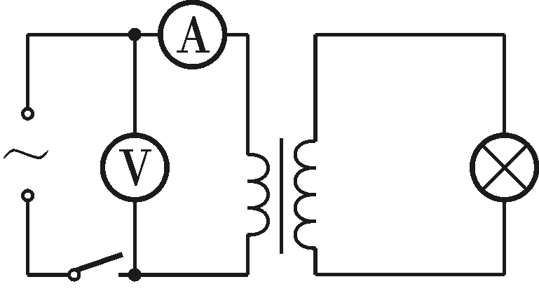$\begin{matrix}第5题\end{matrix}$
5. 如图所示，一理想变压器原、副线圈的匝数之比为1∶2，副线圈电路中接有灯泡，灯泡的额定电压为220 V，额定功率为22 W，原线圈电路中接有电压表和电流表。现闭合开关，灯泡正常发光。若用U和I分别表示此时电压表和电流表的读数，则( )
A. U＝110 V，I＝0.2 A B. U＝110 V，I＝0.05 A
C. U＝220 V，I＝0.2 A D. U＝440 V，I＝0.2 A
6. (2017·南阳期末)如图所示，匝数为50的矩形闭合导线框ABCD处于磁感应强度大小B＝$\frac{\sqrt{2}}{10}$ T的水平匀强磁场中，线框面积S＝0.5m²，线框电阻不计。线框绕垂直于磁场的轴OO′以角速度ω＝100rad/s匀速转动，并与理想变压器原线圈相连，副线圈接入一只“220V 60W”的灯泡，且灯泡正常发光，熔断器允许通过的最大电流为10A。
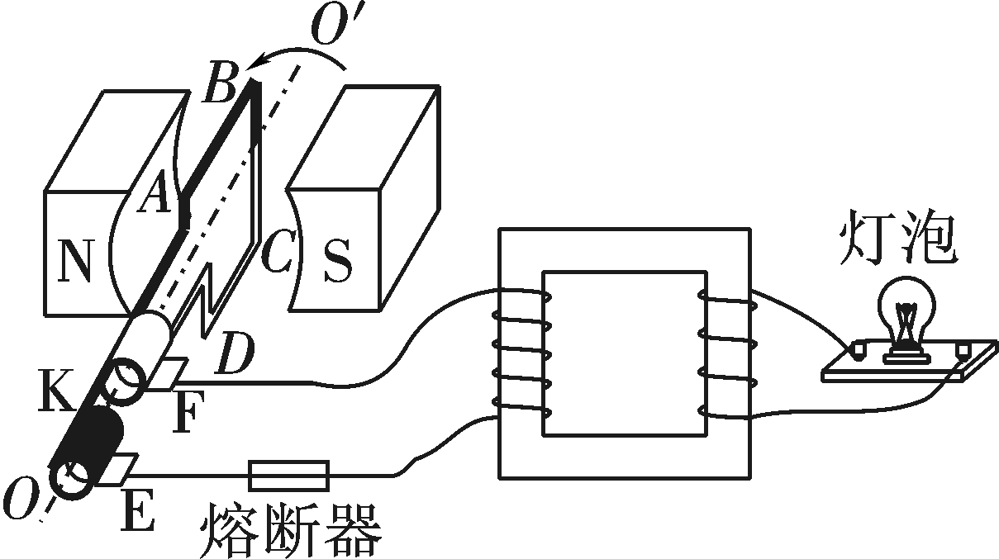$\begin{matrix}第6题\end{matrix}$
(1) 变压器原、副线圈匝数之比为多少？
(2) 若负载变化，则允许变压器输出的最大功率为多少？


7. (多选)如图所示，L₁、L₂是理想变压器的两个线圈，如果把它当成降压变压器，则当接负载正常工作后，下列说法正确的是( )
A. L₁接电源
B. L₂接电源
C. L₁、L₂两端电压之比为4∶1
D. L₁、L₂电流之比为4∶1
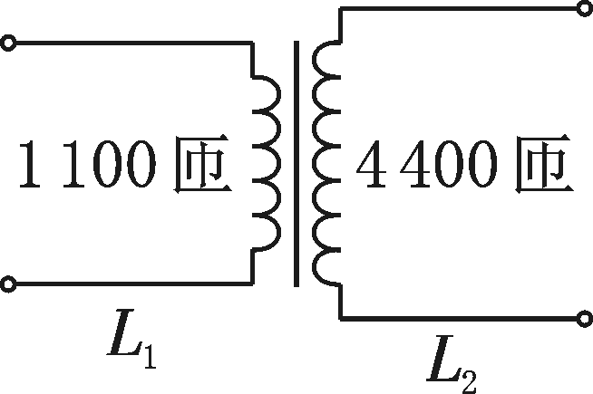$\begin{matrix}第7题\end{matrix}$ 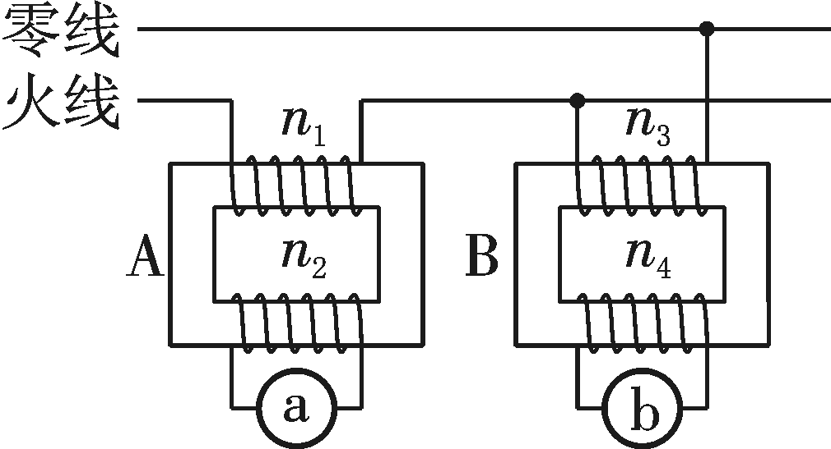$\begin{matrix}第8题\end{matrix}$
8. (2017·盘锦期中)(多选)电流互感器和电压互感器如图所示。其中n₁、n₂、n₃、n₄分别为四组线圈的匝数，a、b为两只交流电表，则( )
A. A为电流互感器，且n₁＜n₂，a是电流表
B. A为电压互感器，且n₁＞n₂，a是电压表
C. B为电流互感器，且n₃＜n₄，b是电流表
D. B为电压互感器，且n₃＞n₄，b是电压表
9. (2017·桓台二中月考)(多选)如图所示，理想变压器原、副线圈匝数之比为2∶1。电池和交流电源的电动势都为6 V，内阻均不计。下列说法正确的是( )
A. S与a接通的瞬间，R中无感应电流
B. S与a接通稳定后，R两端的电压为0
C. S与b接通稳定后，R两端的电压为3 V
D. S与b接通稳定后，原、副线圈中电流的频率之比为2∶1
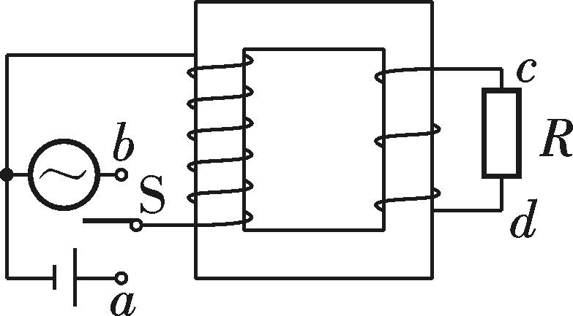$\begin{matrix}第9题\end{matrix}$ 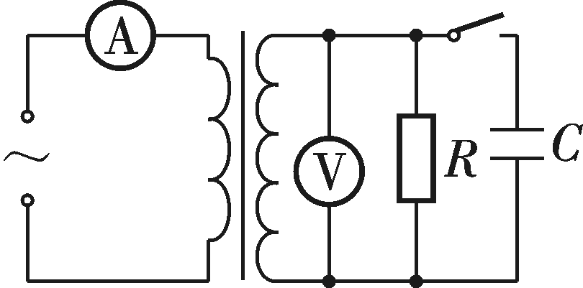$\begin{matrix}第10题\end{matrix}$
10. (多选)在如图所示的电路中，理想变压器的原线圈接正弦式交流电源，理想电流表的示数为1 A，变压器副线圈接有电阻R和电容器C，并均能正常工作。若理想电压表示数为10 V，副线圈的输出功率为2 W，则下列说法中正确的是( )
A. 电容器所能承受的电压值至少为10 V
B. 电容器所能承受的电压值至少为10$\sqrt{2}$ V
C. 原、副线圈匝数之比为1∶5
D. 原、副线圈匝数之比为5∶1
11. (多选)如图所示，一理想变压器接在正弦式交流电源上，变压器原、副线圈匝数比为1∶2，A为理想交流电流表，副线圈电路中标有“36V
360W”电动机正常工作，若电动机线圈电阻r＝0.6Ω，则( )
A. 电流表的示数为5A
B. 原线圈所加交流电压的有效值为18V
C. 电动机正常工作时的输出功率为300W
D. 若在电动机正常工作时，转子突然卡住，则电动机的发热功率为60W
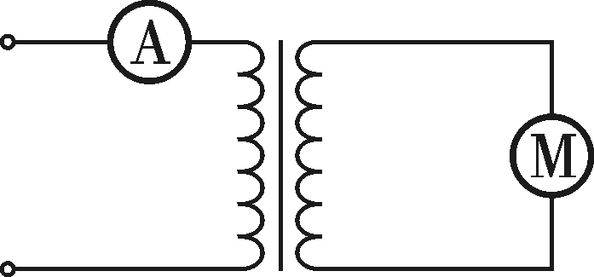$\begin{matrix}第11题\end{matrix}$ 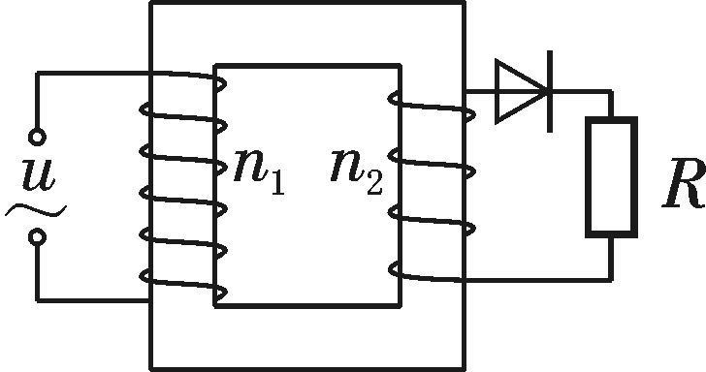$\begin{matrix}第13题\end{matrix}$
12. (2017·邯郸期末)电阻为R的负载接到20V直流电压上消耗的电功率是P。用一个变压器，原线圈接最大值为200V的正弦式交流电压，副线圈接电阻R，要使R上消耗的电功率为$\frac{P}{2}$，则变压器原、副线圈的匝数比为( )
A. $\frac{20}{1}$ B. $\frac{10\sqrt{2}}{1}$ C. $\frac{10}{1}$ D. $\frac{1}{10}$
13. 如图所示，理想变压器的原线圈为1 650匝，接在最大值为220 V、频率为50 Hz的正弦式交流电源上；副线圈为150匝，接入一个二极管和阻值为100Ω的负载电阻R，则2 s内电阻R上产生的焦耳热为( )
A. 1 J B. 8 J C. 4 J D. 2 J
14. (2017·徐州期末)如图所示，理想变压器的原线圈通过熔断器接在输出电压为100V的交流电源上，副线圈接有n只标有“20V 4W”的相同灯泡，且灯泡均正常发光，熔断器允许通过的最大电流为10A，熔断器电阻忽略不计，求：
(1) 变压器原、副线圈的匝数比。
(2) n＝5时通过熔断器的电流大小。
(3) 电路允许接入的灯泡的个数。
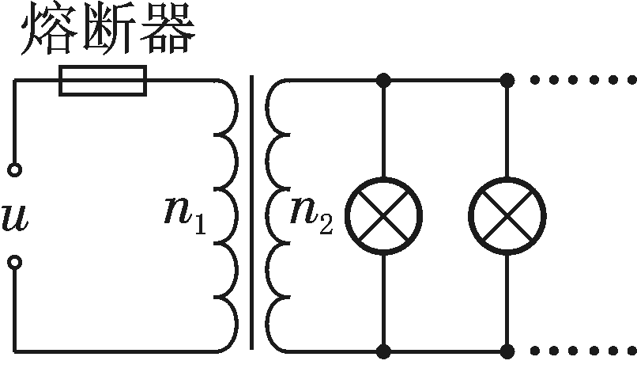$\begin{matrix}第14题\end{matrix}$
第6课时 变压器与交变电流的应用(习题课)
变压器与交变电流结合的考查主要体现在以下三方面。
(1) 变压器与交变电流瞬时表达式结合
此类问题要掌握交变电流瞬时表达式中各物理量的含义，如Um、Im表示________值，u、i表示________值。
(2) 变压器与交变电流的图象结合
此类问题要掌握交变电流的图象的物理意义，如纵轴表示电压或电流的瞬时值、最大值，横轴上一个完整的周期性变化的时间表示________，进而得出交变电流的频率。
(3) 变压器与交流发电机模型结合
此类问题要注意观察线圈开始转动、开始计时是否处在________面位置，以及此位置的特点。能根据公式________计算交流电压最大值，进而根据公式I＝$\frac{Im}{\sqrt{2}}$、U＝________计算出有效值。
1. (2017·武邑中学月考)如图所示，理想变压器原线圈接入交流电压u＝Umsin ωt，副线圈接有一电压表和电阻为R的负载，电压表的示数为10V，在t＝$\frac{T}{4}$(T为交变电流的周期)，原线圈两端电压的瞬时值100$\sqrt{2}$ V，由此可知变压器原、副线圈的匝数之比为( )
A. 10$\sqrt{2}$∶1 B. 1∶10$\sqrt{2}$
C. 10∶1 D. 1∶10
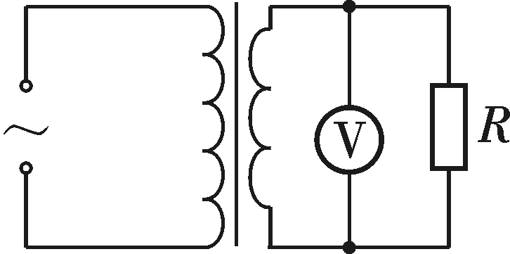$\begin{matrix}第1题\end{matrix}$ 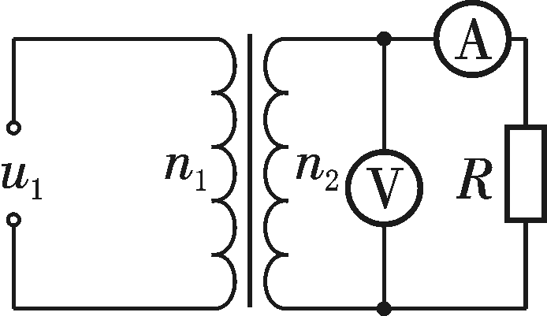$\begin{matrix}第2题\end{matrix}$
2. (2017·启东期末)如图所示的电路中，理想变压器原、副线圈的匝数之比n₁∶n₂＝22∶1，原线圈接u₁＝220$\sqrt{2}$sin 100πt(V)的交流电源，电阻R＝10Ω，电流表、电压表均为理想电表，则( )
A. 电压表的读数为10 $\sqrt{2}$ V
B. 电流表的读数为22A
C. 电阻R消耗的功率为10$\sqrt{2}$ W
D. 变压器的输入功率为10W
3. (2017·宿迁期末)(多选)如图甲所示，理想变压器原、副线圈的匝数之比为10∶1，电阻R＝44Ω，原线圈输入电压的变化规律如图乙所示。下列说法正确的有( )
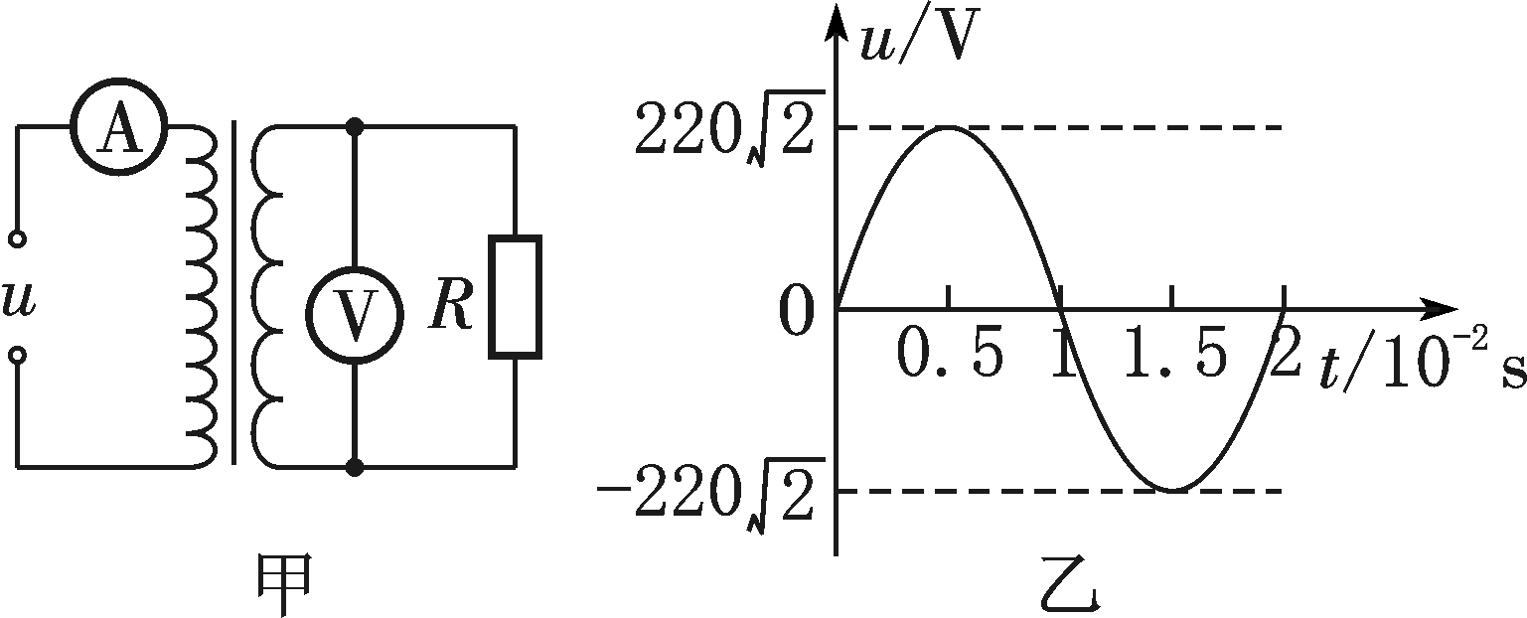$\begin{matrix}第3题\end{matrix}$
A. t＝0.01s时，电压表的示数为22V
B. 电流表的示数为0.5A
C. 电阻R消耗的电功率为11W
D. 通过原、副线圈的磁通量变化率之比为1∶10
4. 如图所示，矩形闭合导线框ABCD处于可视为水平方向的匀强磁场中，线框绕垂直于磁场的轴OO′匀速转动，并与理想变压器原线圈相连，副线圈接有一只“11V 33W”的灯泡。当灯泡正常发光时，变压器输入电压u＝33$\sqrt{2}$cos 10πt(V)。下列说法正确的是( )
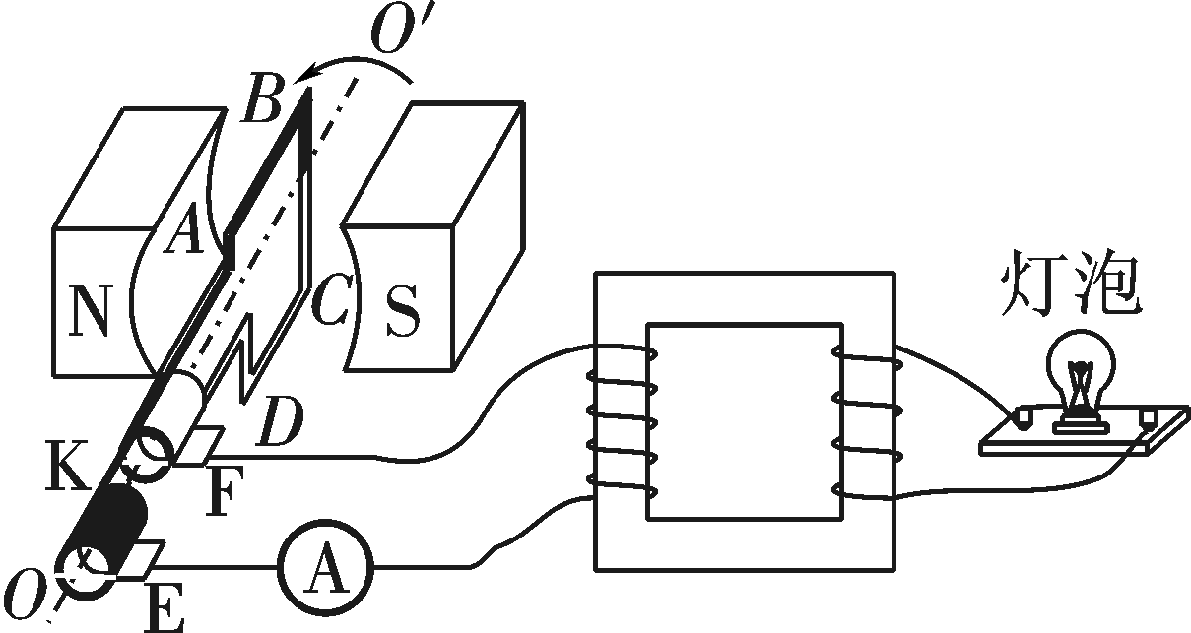$\begin{matrix}第4题\end{matrix}$
A. 图示位置可能是计时起点
B. 图示位置线框中产生的磁通量变化率最小
C. 变压器原、副线圈匝数之比为3$\sqrt{2}$∶1
D. 通过电流表的电流为 $\sqrt{2}$ A
5. (多选)如图所示，匀强磁场的磁感应强度B＝$\frac{\sqrt{2}}{2}$ T，单匝矩形线圈面积S＝1m²，电阻r＝$\frac{40}{3}$ Ω，绕垂直于磁场的轴OO′匀速转动。线圈通过电刷与一理想变压器原线圈相接。V为理想交流电压表，A₁、A₂ 为理想交流电流表，L₁、L2为两个完全相同的灯泡，标称值为“20V 30W”，且均正常发光，电流表A₁的示数为1.5A。则以下说法正确的是( )
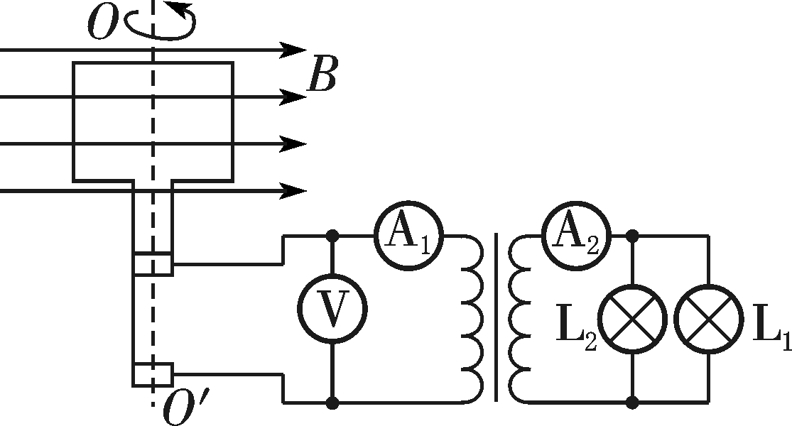$\begin{matrix}第5题\end{matrix}$
A. 交流电流表A₁、A₂的示数之比为2∶1
B. 理想电压表原、副线圈的匝数之比为2∶1
C. 线圈匀速转动的角速度ω＝120rad/s
D. 电压表的示数为40$\sqrt{2}$ V
6. (2017·遵义月考)(多选)图甲左侧的调压装置可视为理想变压器，负载电路中R＝55 Ω，A、V分别为理想交流电流表和交流电压表，若原线圈接入如图乙所示的正弦式交流电压，电压表的示数为110V，下列表述正确的是( )
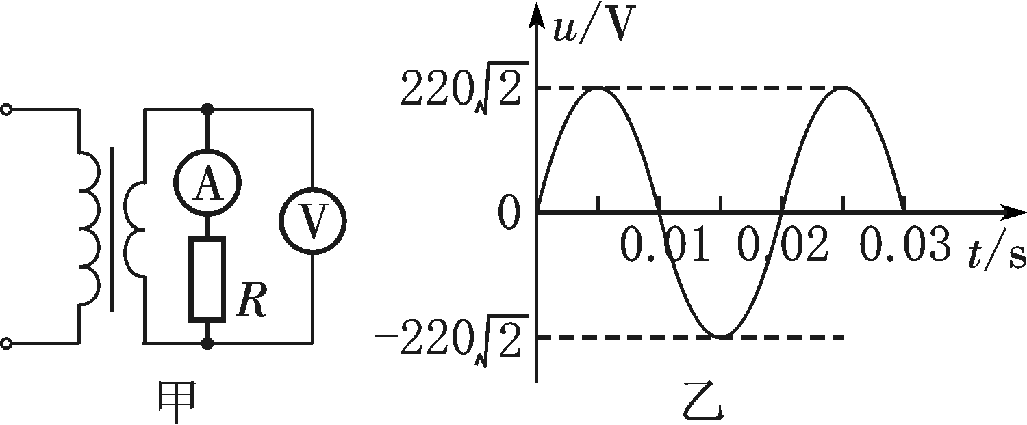$\begin{matrix}第6题\end{matrix}$
A. 交流电流表的示数为2A
B. 原、副线圈匝数比为1∶2
C. 交流电压表的示数为电压的有效值
D. 原线圈中交变电压的频率为100Hz
7. (多选)如图所示是通过变压器为一精密仪器供电的电路，仪器两端的电压可通过示波器显示出来，电路中的变压器可视为理想变压器，已知示波器显示的电压为u₂＝31.1sin 100πt(V)，变压器原线圈与副线圈的匝数比$\frac{n1}{n2}$＝$\frac{10}{1}$，若仪器可以看成纯电阻电路，其工作时的电阻R＝44 Ω，下列判断正确的是( )
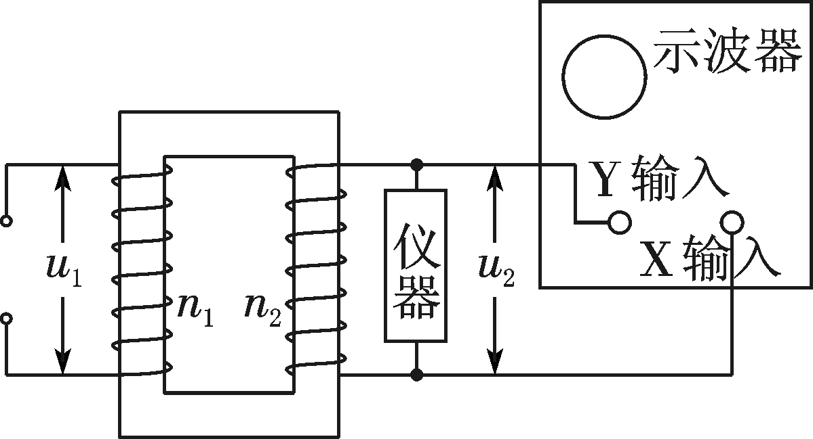$\begin{matrix}第7题\end{matrix}$
A. 原线圈两端电压为311 V，原线圈中的电流为70.7 mA
B. 原线圈两端电压为220 V，原线圈中的电流为50 mA
C. 原线圈所接交流电源的频率为100 Hz
D. 原线圈所接交流电源的频率为50 Hz
8. (2017·湛江一中等四校联考)如图所示，面积为0.02 m²、内阻不计的100匝矩形线圈ABCD，绕垂直于磁场的轴OO′匀速转动，转动的角速度为100 rad/s，匀强磁场的磁感应强度为 $\frac{\sqrt{2}}{2}$ T。矩形线圈通过滑环与理想变压器相连，触头P可移动，副线圈所接电阻R＝100 Ω，电表均为理想交流电表，当线圈平面与磁场方向平行时开始计时，下列说法正确的是( )
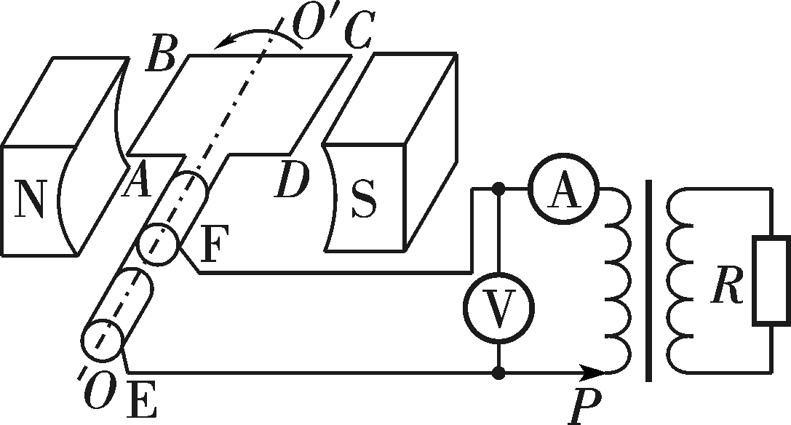$\begin{matrix}第8题\end{matrix}$
A. 线圈中感应电动势的表达式为e＝50$\sqrt{2}$cos 100t(V)
B. P上移时，电流表示数减小
C. t＝0时刻，电压表示数为100$\sqrt{2}$ V
D. 当原、副线圈匝数比为1∶2时，电阻上消耗的功率为400 W
9. 图甲为某燃气炉点火装置的示意图，转换器能将直流电压转换成如图乙所示的正弦式交流电压u，并加在一理想变压器的原线圈上。当变压器副线圈输出电压的瞬时值达到5000V时，就会在钢针和金属板间引发电火花进而点燃气体。
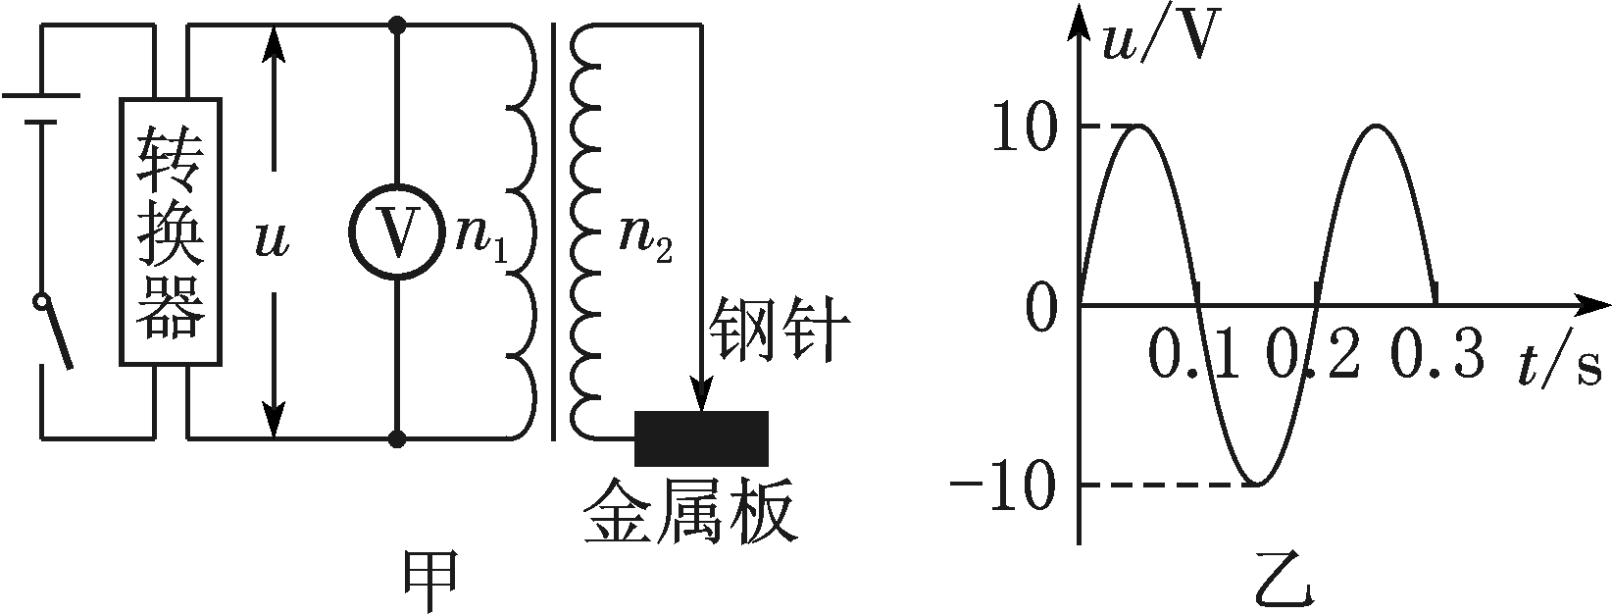$\begin{matrix}第9题\end{matrix}$
(1) 图中电压表的读数是多少？
(2) 写出图乙所示交流电压的瞬时值表达式。
(3) 此点火装置欲实现正常点火，变压器原、副线圈的匝数之比n₁∶n₂应满足什么条件？
第7课时 变压器中的电路问题(习题课)
1. 变压器动态电路分析问题
对原、副线圈匝数之比确定的变压器，其副线圈的电压是由________的电压决定的，同时输入电压U₁在确定的情况下，原线圈中的输入电流由________中的输出电流I₂决定(I₂是由所接________决定的)。对负载电路进行动态分析时，可以参照________动态分析的方法。
2. 变压器有两组或两组以上的副线圈问题
(1) 电压与匝数成正比关系成立，即
$\frac{U1}{n1}$＝________＝________＝…。
(2) 电流和匝数的关系：n₁I₁＝________＋________＋…。
3. 原线圈中接有用电器问题
电流与匝数成反比的规律成立，公式$\frac{I1}{I2}$＝________；但要注意电压与匝数成正比关系成立的条件，此时$\frac{U1}{U2}$＝$\frac{n1}{n2}$中U₁指的是________电压，而不是电源电压。原线圈电压与原线圈中接有的用电器电压之和等于________。
1. (多选)一理想变压器正常工作时，原、副线圈匝数确定，原、副线圈中的电流为I₁、I₂，电压为U₁、U₂，功率为P₁、P₂，关于它们之间的关系，下列说法中正确的是( )
A. I₁由I₂决定 B. U₂与负载有关
C. P₂由P₁决定 D. U₂由U₁决定
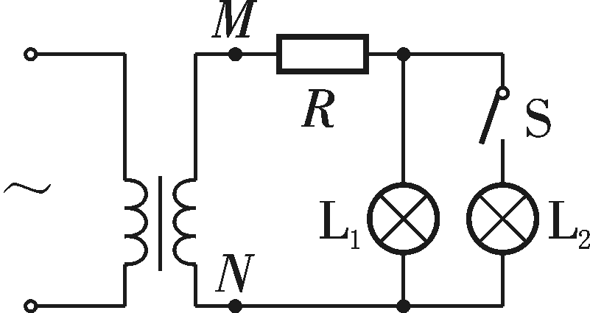
第2题
2. (2017·泰州中学期末)(多选)如图所示，理想变压器的输入端接正弦式交变电流，副线圈上通过输电线接有两个相同的灯泡L₁和L2，输电线的等效电阻为R，开始时，开关S闭合。当S断开时，以下说法中正确的是( )
A. 副线圈的两端电压减小
B. R上的电压减小
C. 原线圈中的电流增大
D. 通过灯泡L₁的电流增大

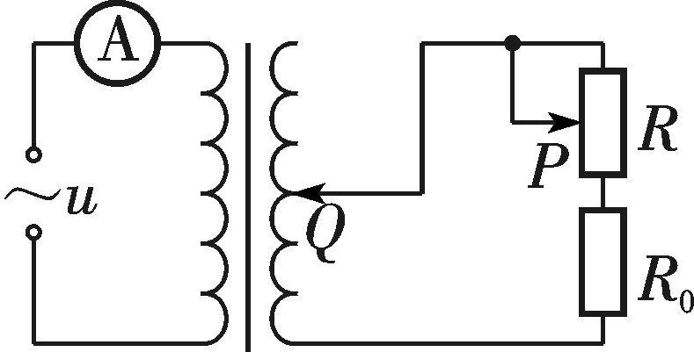
第3题
3. (2017·平顶山月考)(多选)有一理想变压器的原线圈连接一只交流电流表，副线圈接入电路的匝数可以通过滑动头Q调节，如图所示，在副线圈两输出端连接了定值电阻R₀和滑动变阻器R，在原线圈上加一电压为u的交流电源，则( )
A. 保持Q的位置不动，将P向上滑动时，电流表的读数变大
B. 保持Q的位置不动，将P向上滑动时，电流表的读数变小
C. 保持P的位置不动，将Q向上滑动时，电流表的读数变大
D. 保持P的位置不动，将Q向上滑动时，电流表的读数变小
4. 如图所示为理想变压器，原线圈的匝数为1000，两个副线圈匝数n₂＝50，n₃＝100，L₁是标有“6 V 2 W”的小灯泡，L₂是标有“12 V 4 W”的小灯泡，当原线圈接上交流电压时，L₁、L₂都正常发光，那么原线圈中的电流为( )
A. $\frac{1}{60}$ A B. $\frac{1}{30}$ A C. $\frac{1}{20}$ A D. $\frac{1}{10}$ A
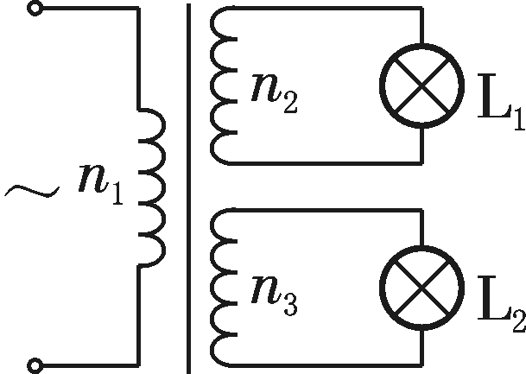$\begin{matrix}第4题\end{matrix}$ 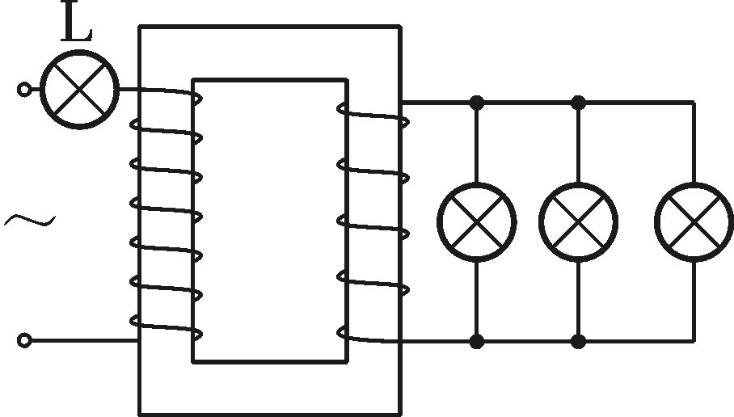$\begin{matrix}第5题\end{matrix}$
5. 如图所示，一理想变压器原、副线圈的匝数之比为3∶1，副线圈接三个相同的灯泡，设其中一个灯泡电流为I，电压为U；原线圈中串有一个与其他三个相同的灯泡L，则 ( )
A. 灯泡L的电压为3U B. 灯泡L的电流为3I
C. 灯泡L的电压为U D. 灯泡L的电压无法计算

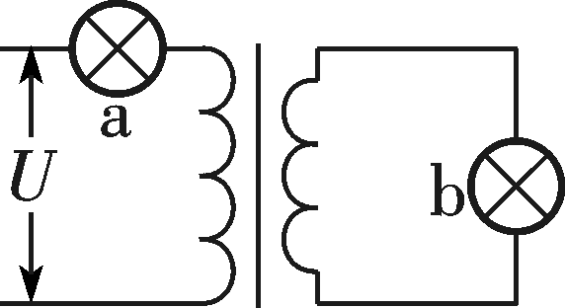
第6题
6. (2017·葫芦岛月考)(多选)如图，理想变压器原、副线圈分别接有额定电压相同的灯泡a和b。当输入电压U为灯泡额定电压的10倍时，两灯泡均能正常发光。下列说法正确的是( )
A. 原、副线圈匝数之比为9∶1
B. 原、副线圈匝数之比为1∶9
C. 此时a和b的电功率之比为9∶1
D. 此时a和b的电功率之比为1∶9
7. 如图所示，理想变压器原、副线圈的匝数之比为10∶1，b是原线圈的中心抽头，电压表和电流表均为理想电表，从某时刻开始在原线圈cd两端加上交流电压，其瞬时值u₁＝220$\sqrt{2}$sin 100πt(V)，则下列说法正确的是( )
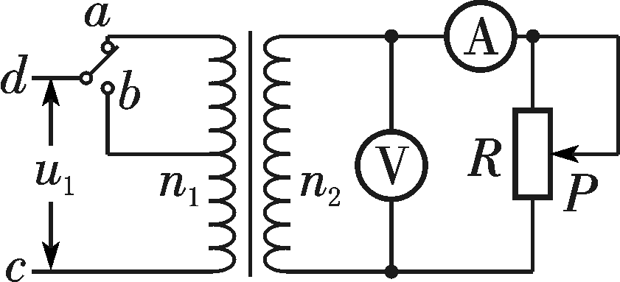$\begin{matrix}第7题\end{matrix}$
A. 当t＝$\frac{1}{600}$ s时，c、d间的电压瞬时值为110V
B. 当单刀双掷开关与a连接时，电压表的示数为22V
C. 当单刀双掷开关与a连接时，滑动变阻器滑片P向上移动的过程中，电压表和电流表的示数均变小
D. 当单刀双掷开关由a扳向b时，电压表和电流表的示数均变小
8. (2017·盘锦期中)调压变压器就是一种自耦变压器，它的构造如图甲所示。线圈AB绕在一个圆环形的铁芯上，CD之间输入交流电压，转动滑动触头P就可以调节输出电压。图甲中两电表均为理想交流电表，R₁、R₂为定值电阻，R₃为滑动变阻器。如果现在CD两端输入图乙所示的正弦式交变电流，变压器视为理想变压器，那么( )
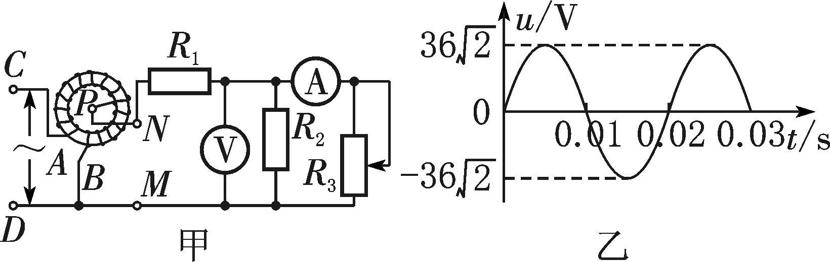$\begin{matrix}第8题\end{matrix}$
A. 由图乙可知CD两端输入交流电压u的表达式为u＝36sin 100t(V)
B. 当滑动触头P逆时针转动时，MN之间输出交流电压的频率变大
C. 当滑动变阻器滑片向下滑动时，电阻R₂消耗的电功率变小
D. 当滑动变阻器滑片向下滑动时，电流表读数变大，电压表读数也变大
9. 如图所示，接于理想变压器的四个灯泡规格相同，且全部正常发光，则这三个线圈的匝数之比n₁∶n₂∶n₃应为( )
A. 1∶2∶3 B. 2∶3∶1
C. 3∶2∶1 D. 2∶1∶3
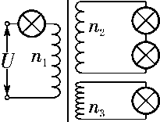$\begin{matrix}第9题\end{matrix}$ 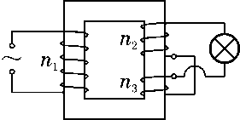$\begin{matrix}第10题\end{matrix}$
10. 一理想变压器的原线圈匝数n₁＝100，副线圈匝数n₂＝30，n₃＝20，一个电阻为48.4Ω的小灯泡接在副线圈n₂与n₃上，如图所示。当原线圈与e＝220$\sqrt{2}$sin ωt(V)的交流电源连接后，变压器的输入功率是( )
A. 10W B. 20W C. 250W D. 500W
11. 理想变压器原线圈与变阻器串联后接在电压有效值不变的正弦式交流电源上，变压器原、副线圈匝数比n₁∶n₂＝1∶4，副线圈接标有“200V 100W”的用电器RL(设其电阻保持不变)，当变阻器电阻R＝5Ω时，用电器RL正常工作。则：
(1) 正弦式交流电源的电压有效值U为多大？
(2) 变压器ab两端的等效电阻R′为多大？
(3) 通过推算说明欲使用电器RL工作时的功率不大于其额定功率，变阻器滑片只能从R＝5Ω的位置向哪个方向调？
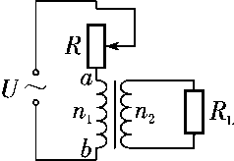$\begin{matrix}第11题\end{matrix}$
第8课时 电能的输送
1. 输送电能的基本要求是可靠、________、经济。
2. 降低输电损耗的两个途径：一是减小输电线路的________、二是减小输电导线中的________。
3. 如图所示是远距离输电的基本过程示意图，请填上各部分的名称。
① 发电站；② ________；③ 长距离输电线路；④ ____________；⑤ 二次高压变电站；⑥ 工厂；⑦ ________。
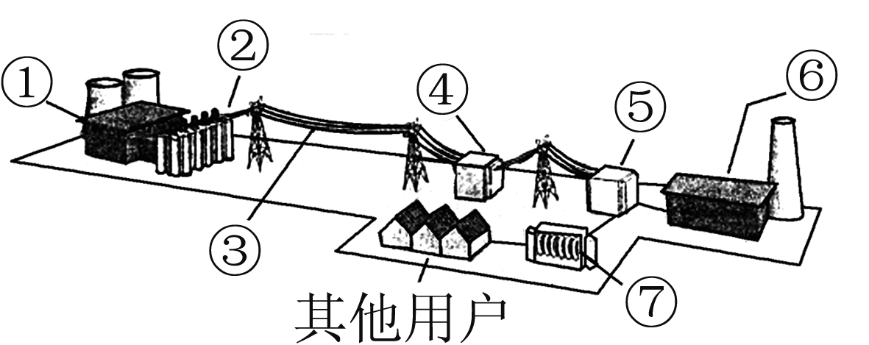
1. (2017·牡丹江期中)(多选)远距离输电为了减少输电线上的能量损失采用的措施有( )
A. 降低导线电阻 B. 可加快输电速度
C. 可增大输电功率 D. 高压输电
2. (多选)远距离输电中若与发电机相连的升压变压器的输出电压为U，经电阻为R的输电线向远方用户供电(其余电阻不计)，发电机的输出功率为P，则( )
A. 输电线上的电流为$\frac{P}{U}$
B. 输电线上的功率损失为$\frac{U2}{R}$
C. 用户得到的功率为P－$\left(\begin{matrix}\frac{P}{U}\end{matrix}\right)$$^{2}$R
D. 用户得到的电压为$\frac{PR}{U}$
3. (2017·启东期末)中国已投产运行的1 000kV特高压输电，是目前世界上电压最高的输电工程。假设甲、乙两地原来用500kV的超高压输电，在保持输送电功率和输电线电阻都不变的条件下，现改用1 000kV特高压输电，不考虑其他因素的影响，则( )
A. 送电电流变为原来的两倍
B. 输电线上降落的电压将变为原来的两倍
C. 输电线上降落的电压将变为原来的一半
D. 输电线上损耗的电功率将变为原来的一半
4. (多选)某水电站用如图所示的电路向远处用户输送电能，其中T₁和T₂是两个分别靠近发电机和用户的变压器。已知发电机输出的电压恒定，输电线的电阻不能忽略。下列说法正确的是( )
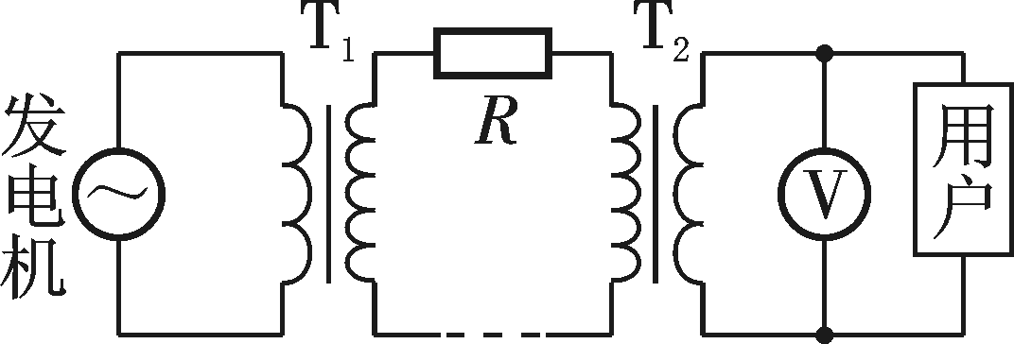$\begin{matrix}第4题\end{matrix}$
A. T₁是降压变压器，T₂是升压变压器
B. T₁是升压变压器，T₂是降压变压器
C. 若用户的用电器功率增加，电压表的读数将增大
D. 若用户的用电器功率增加，输电线损耗的功率将增大
5. 如图为远距离输电的电路原理图，则下列判断正确的是( )
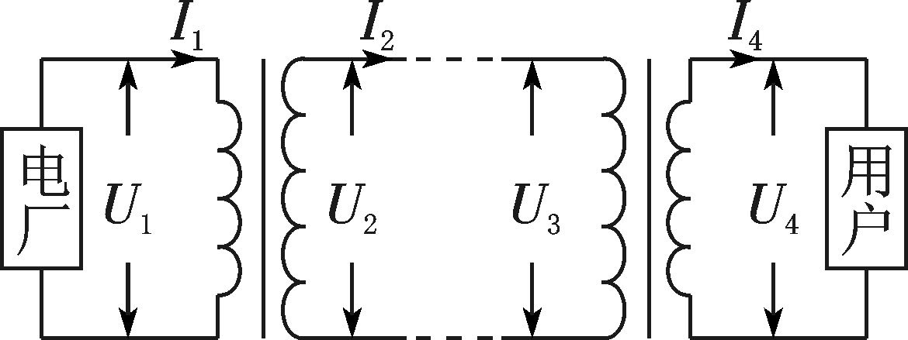$\begin{matrix}第5题\end{matrix}$
A. U₁>U₂ B. U₂＝U₃
C. I₄<I₂ D. I₁>I₂
6. 如图所示，一小型发电站通过理想升压、降压变压器把电能输送给用户，已知发电机的输出功率P＝500kW，输出电压U₁＝500V，升压变压器B₁原、副线圈的匝数之比n₁∶n₂＝1∶5，两变压器间输电导线的总电阻R＝1.5Ω。降压变压器B₂的输出电压U₄＝220V。
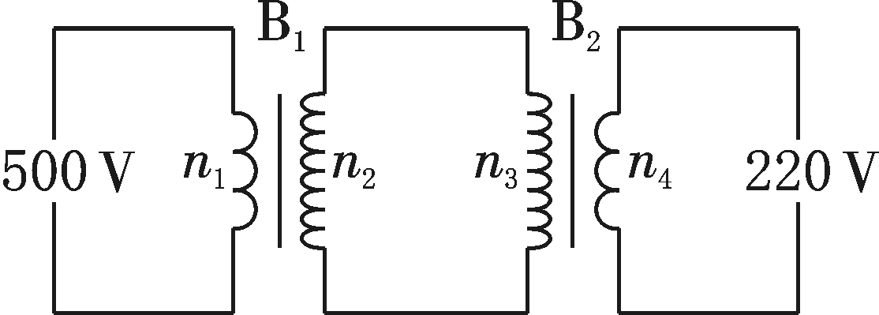$\begin{matrix}第6题\end{matrix}$
(1) 升压变压器B₁副线圈两端的电压U₂为多少？
(2) 求输电导线上损失的功率P_{损}。
(3) 求降压变压器B₂原、副线圈的匝数之比。

7. (多选)如图所示是通过街头变压器降压给用户供电的示意图。输入电压是市区电网的电压，输出电压通过输电线送给用户，每条输电线的电阻用R₀表示。设负载变化时输入电压不变。当负载增加时，则( )
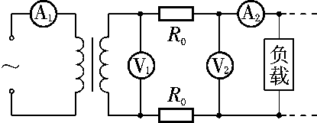$\begin{matrix}第7题\end{matrix}$
A. 电压表V₂的读数减小
B. 电流表A₁的读数减小
C. 电流表A₂的读数减小
D. 电压表V₂、V₁的读数之差增大
8. (多选)如图所示为远距离交流输电的简化电路图。发电厂的输出电压是U，用等效总电阻是r的两条输电线输电，容抗和感抗可忽略不计，输电线路中的电流是I₁，其末端间的电压为U₁。在输电线与用户间连有一理想变压器，流入用户端的电流为I₂。则( )
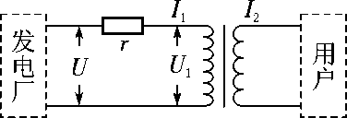$\begin{matrix}第8题\end{matrix}$
A. 用户端的电压为$\frac{I1U1}{I2}$
B. 理想变压器的输入功率为UI₁－Ir
C. 输电线路上损失的电功率为$\frac{U2}{r}$
D. 若发电厂输出电压U不变，随着输出功率增大，用户端得到的电压将减小
9. (2017·黄冈中学月考)(多选)如图所示，为了减少输电线路中电力损失，发电厂发出的电通常是经过变电所升压后通过远距离输送，再经变电所将高压变为低压。某变电所u₀＝11 000$\sqrt{2}$sin 100πt(V)的交流电压降为220 V供居民小区用电，则变电所变压器 ( )
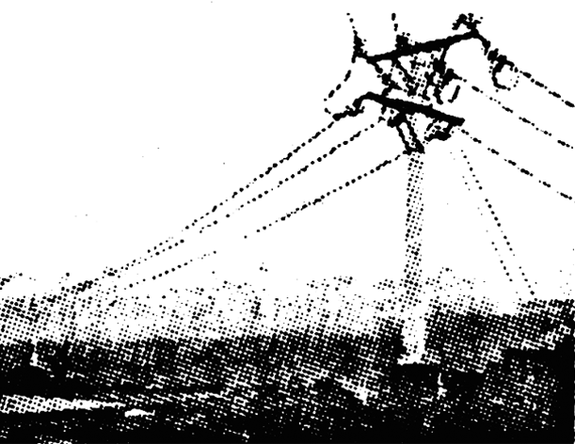$\begin{matrix}第9题\end{matrix}$
A. 原、副线圈匝数之比为50∶1
B. 副线圈中电流的频率是50 Hz
C. 原线圈的导线比副线圈的要粗
D. 输入原线圈的电流等于居民小区各用电器电流的总和
10. (2017·南阳期末)图甲为远距离输电示意图，升压变压器原、副线圈匝数之比为1∶100，降压变压器原、副线圈匝数之比为100∶1，远距离输电线的总电阻为100Ω。若升压变压器的输入电压如图乙所示，输入功率为750kW。下列说法中正确的是( )
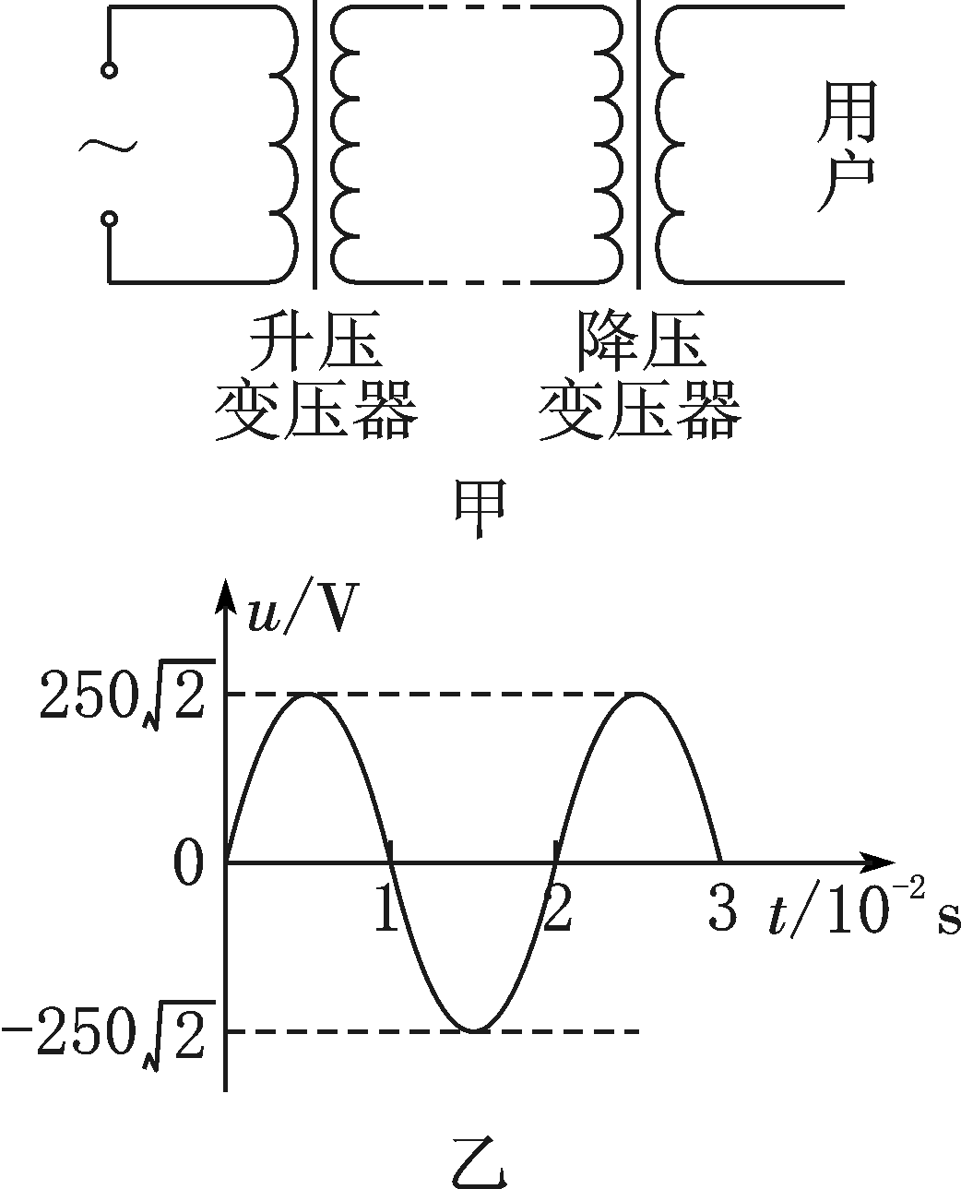$\begin{matrix}第10题\end{matrix}$
A. 用户端交流电的频率为100Hz
B. 输电线中的电流为30A
C. 用户端电压为250V
D. 输电线路损耗功率为180kW
11. (2017·盘锦期中)有一台内阻为1Ω的太阳能发电机，供给一个学校的用电，如图所示，升压变压器原、副线圈匝数之比为1∶4，降压变压器原、副线圈匝数之比为4∶1，输电线的总电阻 R＝4Ω，全校共22个班，每班有规格为“220V 40W”的电灯6盏，若要保证全部电灯正常发光，则：
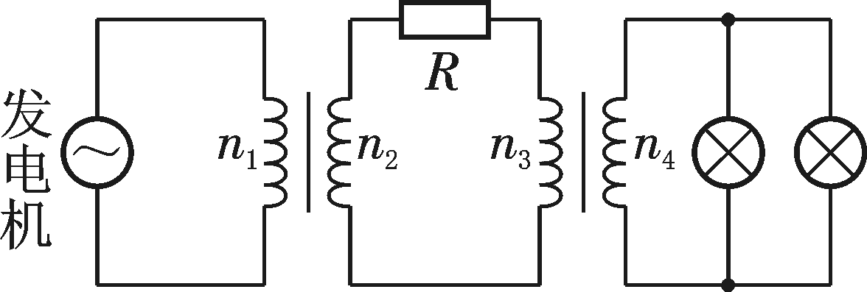$\begin{matrix}第11题\end{matrix}$
(1) 发电机的输出功率应是多大？
(2) 发电机的电动势多大？

